
المملكة العربية السعودية
وزارة التعليم
إدارة التعليم بمنطقة ………
مدرسة ……………………………
المادة / رياضيات
الصف / الخامس الابتدائي
الزمن / ساعتان

اختبار الفصل الدراسي الأول ( الدور الأول ) للعام الدراسي ١٤٤٤ – ١٤٤٥ هـ
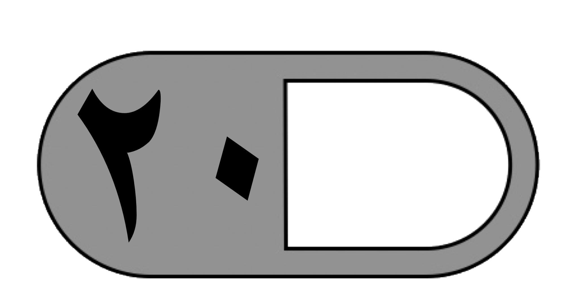  السؤال الأول | 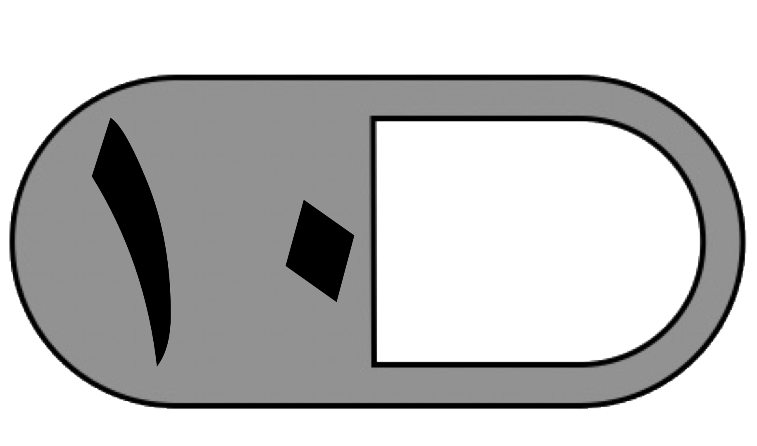  السؤال الثاني | السؤال الثالث | المجموع | اسم المصححة | اسم المراجعة | اسم المدققة
 |  |  | 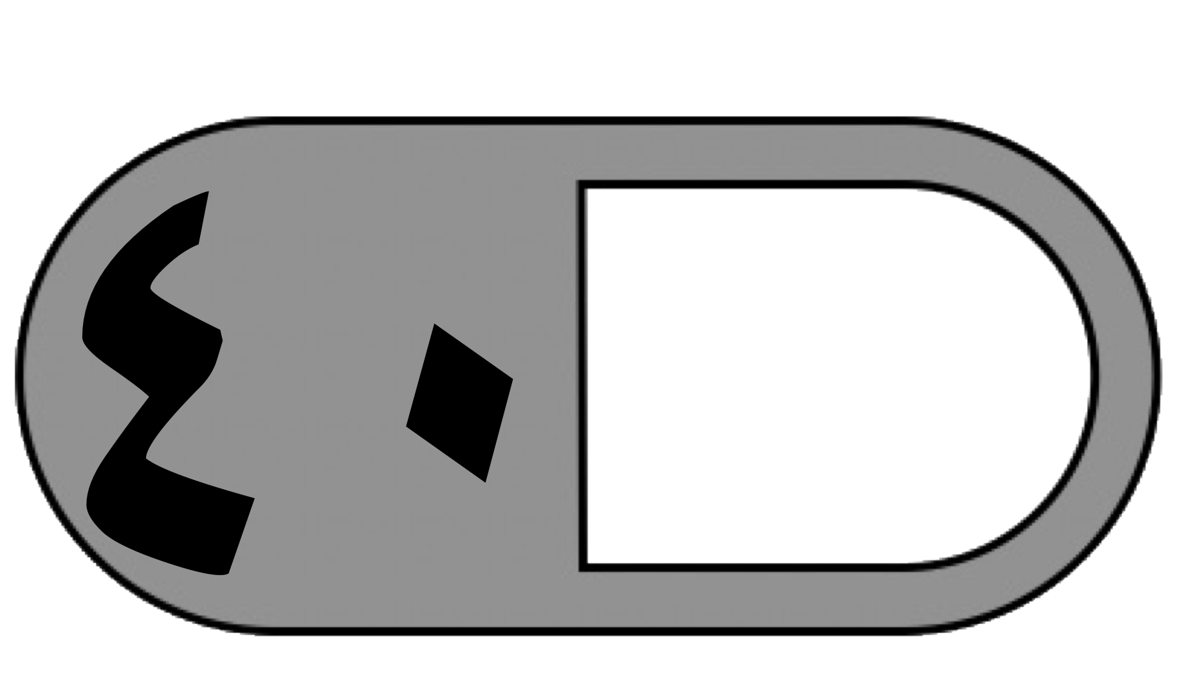
الدرجة النهائية كتابة

السؤال الأول : أ) في الفقرات من ١ - ١٦ ، اختر الإجابة الصحيحة لكل مما يلي بتظليل
الحرف الدال عليها :

١- القيمة المنزلية للرقم الذي تحته خط ١٥٦٨٠٥٢٣ هي :
أ | ٦٠٠٠٠٠٠ | ب | ٦٠٠٠ | ج | ٦٠٠٠٠ | د | ٦٠٠٠٠٠
٢- القيمة المنزلية للرقم الذي تحته خط ٦,٥٤ هي:
أ | ٤ | ب | ٠,٤ | ج | ٠,٠٠٤ | د | ٠,٠٤
٣- التقدير الأفضل لناتج : ۱۹,۷ + ٢١,١ = :
أ | ٧٠ | ب | ٦٠ | ج | ٤٠ | د | ٥٠
٤- خاصية الجمع المستعملة في ٥ + ( ٢٢ + ٣٠ ) = ( ٥ + ٢٢ ) + ٣٠ هي خاصية :
أ | الإبدال | ب | العنصر المحايد | ج | التوزيع | د | التجميع
٥- العدد المتبقي بعد إيجاد ناتج القسمة يسمى :
أ | باقي القسمة | ب | المقسوم عليه | ج | ناتج القسمة | د | المقسوم
٦- ناتج عملية التوزيع ٤ × ( ١٠ + ٥ ) = :
أ | ٢٠ | ب | ٣٠ | ج | ٥٠ | د | ٦٠
٧- تقدير ناتج طرح الكسرين العشريين ۷۰۱ - ۳۰٫۳ بالتقريب لأقرب عدد صحيح ( عدد كلي ) :
أ | ٥٠ | ب | ٤٠ | ج | ٩٠ | د | ٣٠
٨ -ناتج قسمة : ٢٥٠ ٥ ذهنيا هو :
أ | ٤٠ | ب | ٣٠ | ج | ٥٠ | د | ٧٠

٩ -الرقم 9 في العدد ٢,٩ في منزلة :
أ | جزء من عشرة | ب | جزء من مئة | ج | جزء من ألف | د | آحاد
١٠- ناتج قسمة ١٤٠٠ ٧ ذهنياً يساوي :
أ | ٥٠ | ب | ٢٠٠ | ج | ١٠ | د | ٥
١١- الصيغة التحليلية للعدد : ٢ , ٥٩ :
أ | ٢,+٩+٥٠ | ب | ٢٠+٥,+٩ | ج | ٥٠+٢٠+,٩ | د | ٥+٢,+٩
١٢- تكتب بصورة كسر عشري :
أ | 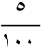  ٠,٥ | ب | ٠,٠٥ | ج | ٠,٥٠ | د | ٥,١٠٠
١٣- تقدير ناتج طرح : ٦٨٠ – ١٢٢ إلى أقرب مئة :
أ | ٢٠٠ | ب | ٣٠٠ | ج | ٤٠٠ | د | ٦٠٠
١٤- اجمع ذهنياً ٩ + ٢٧ + ١ =
أ | ٣٠ | ب | ٢٧ | ج | ٣٧ | د | ٤٥
١٥- العنصر المحايد في الجمع هو :
أ | الصفر | ب | ١ | ج | ٢ | د | ٣
١٦- عند البدء بطرح أو جمع الاعدراد أو الكسور العشرية نبدأ بمنزلة :
أ | الآحاد | ب | العشرات | ج | المئات | د | الألف

ب ) مع تركي ۱۲ ورقة نقدية من فئات : الريال خمسة ريالات، عشرة ريالات ، ومجموع قيمتها ٥٦ ريالاً
. فما عدد كل فئة منها؟
أفهم
أخطط
أحل
أتحقق

السؤال الثاني : أجب عن الأسئلة التالية :


أ)
أوجدِ العاملَ المجهولَ

٦× —— = ٤٨٠٠٠.
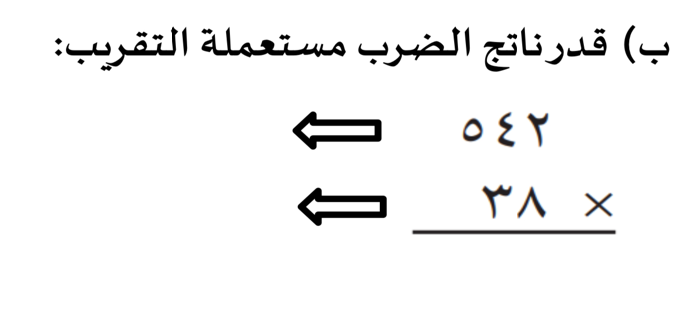
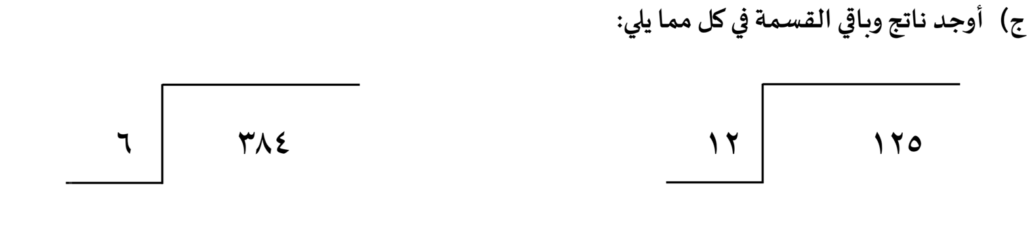
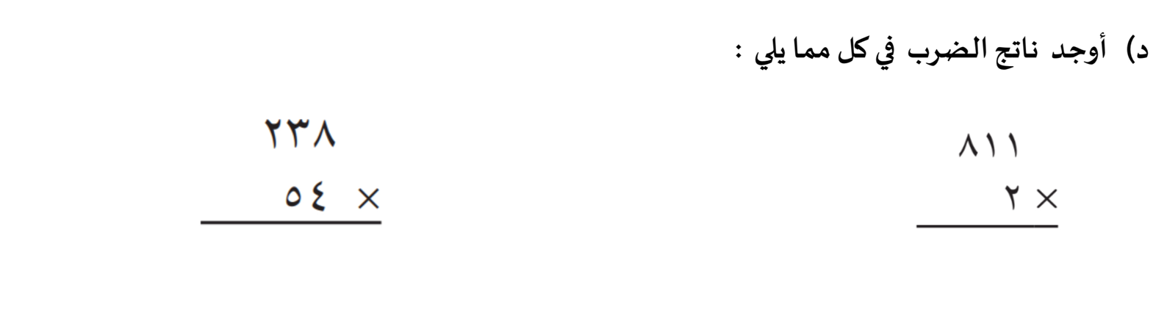

السؤال الثاني : أجب عن الأسئلة التالية :

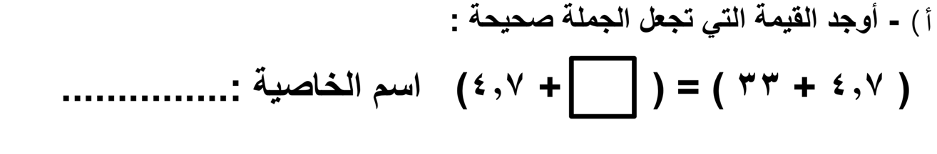
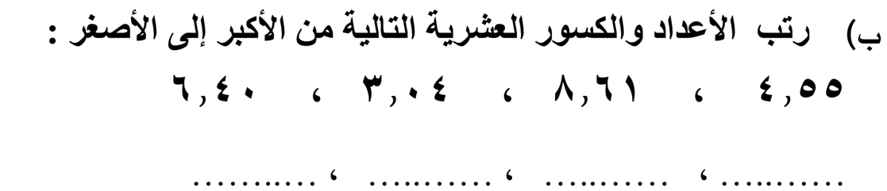

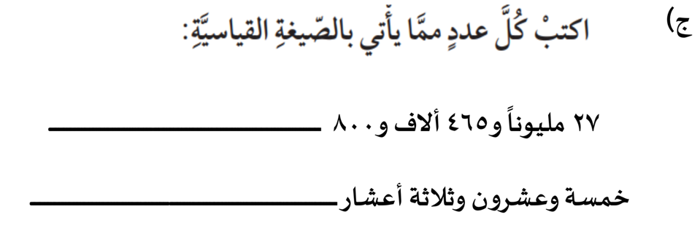
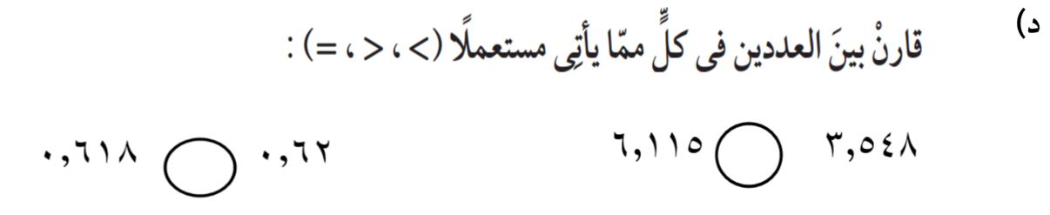
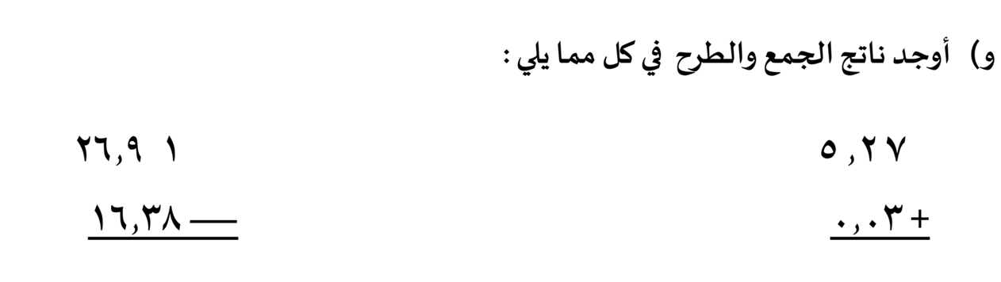

انتهت الأسئلة
مع أطيب الأمنيات لكم بالتوفيق والنجاح

المعلمة المادة /

